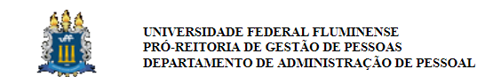

DECLARAÇÃO DE VERACIDADE DAS INFORMAÇÕES E AUTENTICIDADE DOS DOCUMENTOS APRESENTADOS

Eu, __________________________________________________, residente e domiciliado em ________________________________________________________________________, inscrito no CPF sob o nº __________________, declaro, para fins de direito, sob as penas previstas em lei, que as informações e os documentos apresentados para autuação do processo de pensão civil junto à Universidade Federal Fluminense são verdadeiros e autênticos.

E por ser esta a expressão da verdade, firmo o presente, me comprometendo, ainda, a apresentar junto à Divisão de Direitos e Vantagens – DDV/CRL os originais dos referidos documentos tão logo retorne o atendimento presencial desta Instituição.

Niterói, ______________________________

____________________________________________
Assinatura

